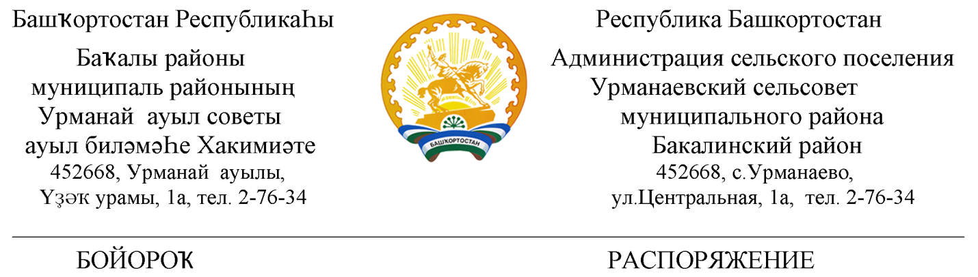
05 сентябрь 2018 й. № 13 05 сентября 2018 г.

Об утверждении локальной сметы

Утвердить локальный сметный расчет «Текущий ремонт дороги (ямочный ремонт асфальтобетонных покрытий) по ул.Центральная с.Урманаево Бакалинского района Респ. Башкортостан»
в текущих ценах 2018 года в сумме 598983 рубля 00 копеек (Пятьсот девяносто восемь тысячи девятьсот восемьдесят три рубля 00 копеек) в том числе НДС.

Глава сельского поселения
Урманаевский сельсовет З.З. Халисова

05 2018 й №14 |  | 12 июля 2018 г.

Об объявлении электронного аукциона на «Текущий ремонт дороги (ямочный ремонт асфальтобетонных покрытий) по ул.Центральная с.Урманаево Бакалинского района Респ. Башкортостан»
В соответствии с Федеральным законом от 05.04.2013 №44-ФЗ «О контрактной системе в сфере закупок товаров, работ, услуг для обеспечения государственных и муниципальных нужд»
1. Провести электронный аукцион на право заключения муниципального контракта на «Текущий ремонт дороги (ямочный ремонт асфальтобетонных покрытий) по ул.Центральная с.Урманаево Бакалинского района Респ. Башкортостан» в текущих ценах 2018 года в сумме 598983 рубля 00 копеек (Пятьсот девяносто восемь тысячи девятьсот восемьдесят три рубля 00 копеек) в том числе НДС.
2. Контрактному управляющему Халисовой З.З. разместить извещение о проведении указанного электронного аукциона в соответствии нормам Федерального закона от 05.04.2013 № 44-ФЗ.
3.Контроль за исполнением настоящего распоряжения оставляю за собой.

Глава сельского поселения
Урманаевский сельсовет
муниципального района
Бакалинский район
Республики Башкортостан З.З. Халисова

